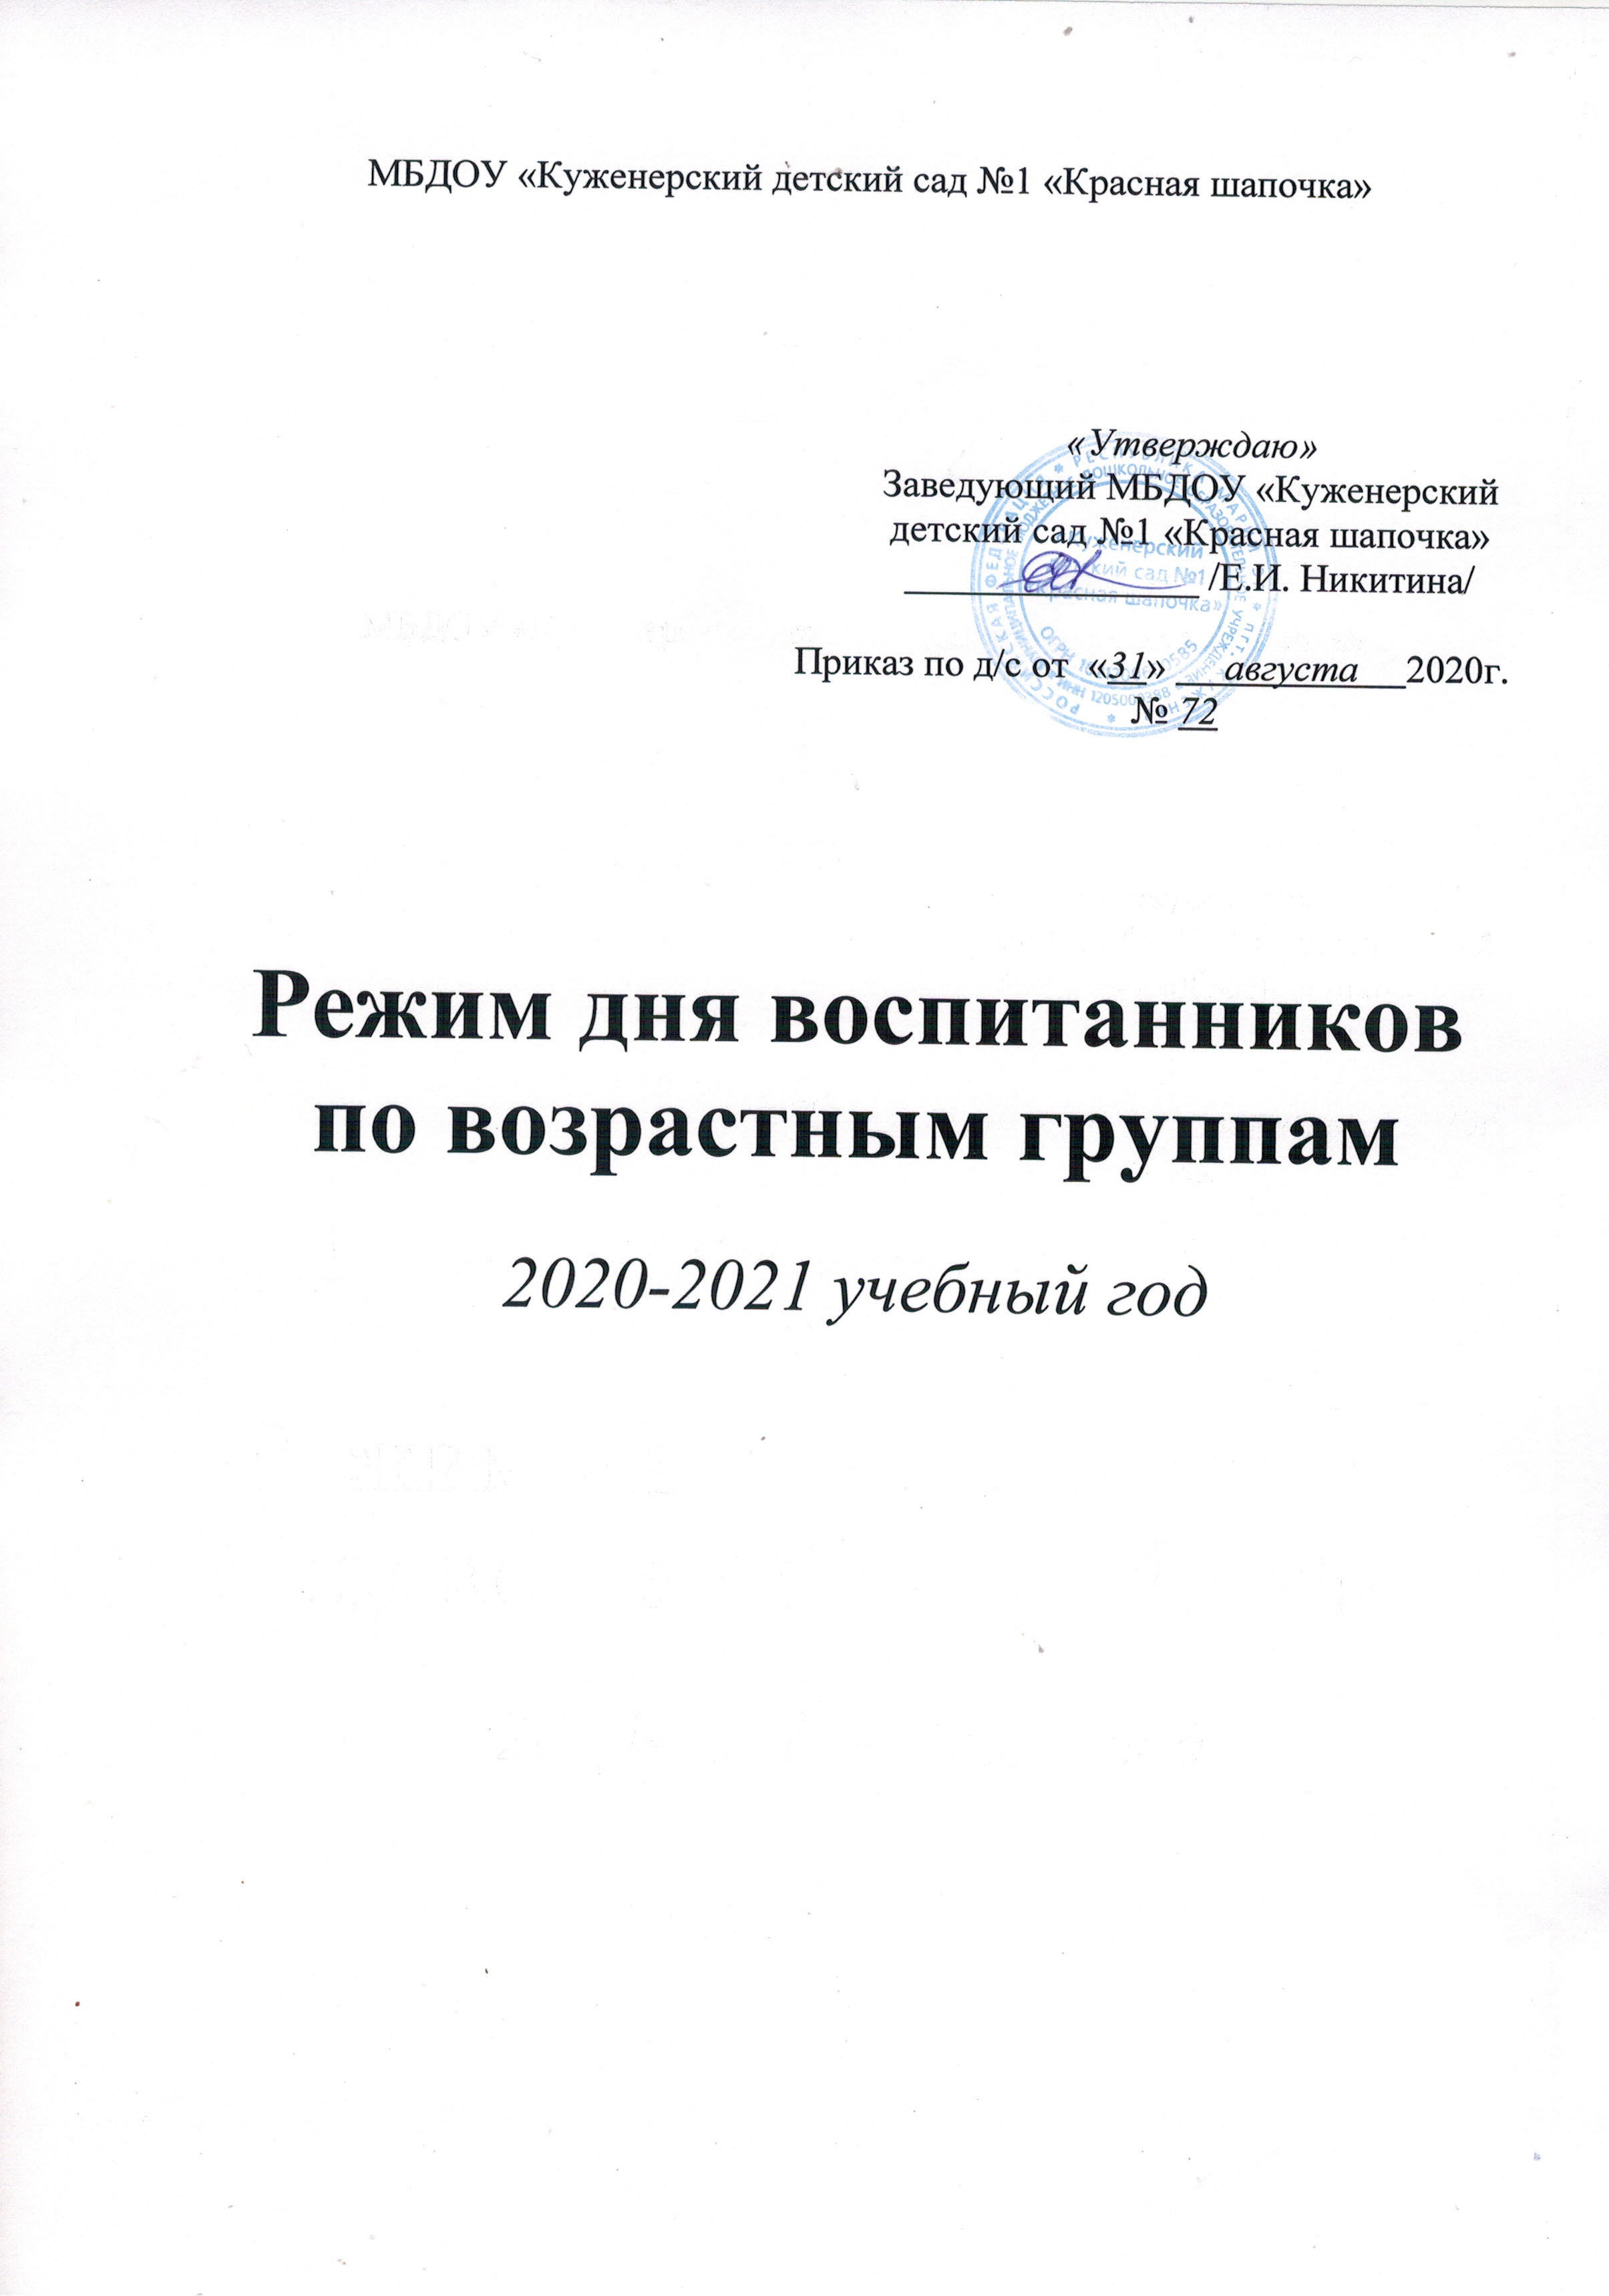

Первая группа раннего возраста (от 1,5 до 2 лет)

Режим дня в холодный период года

Режимные моменты, содержание | Время
Прием, осмотр детей, игры, индивидуальная работа с детьми, подготовка к завтраку | 7.30-8.20
Завтрак. Обучение правильному использованию столовых приборов, культуре еды | 8.20-8.40
Игры, самостоятельная деятельность | 8.40-9.00
Организованная образовательная деятельность  (по подгруппам) | 9.00-9.28
Подготовка к прогулке, прогулка (игры, наблюдения, двигательная активность) | 9.28-11.30
Обед. Обучение правильному использованию столовых приборов, культуре еды. Подготовка ко сну | 11.30-12.00
Дневной сон. Создание тихой благоприятной обстановки для сна (в период адаптации); сон с использованием музыкотерапии (после периода адаптации) | 12.00-15.00
Постепенный подъем, воздушно-водные процедуры, подготовка к организованной образовательной деятельности | 15.00-15.20
Организованная образовательная деятельность  (по подгруппам) | 15.15-15.43
Подготовка к полднику | 15.43-15.50
Полдник | 15.50-16.10
Игры, самостоятельная детская деятельность, индивидуальная работа. Подготовка к прогулке, прогулка. Уход детей домой | 16.10-18.00

Режим дня в теплый период года

Режимные моменты, содержание | Время
Прием, осмотр детей, игры, самостоятельная деятельность детей, подготовка к завтраку | 7.30-8.20
Завтрак. Обучение правильному использованию столовых приборов, культуре еды | 8.20-8.40
Игры-забавы, самостоятельная деятельность | 8.40-9.10
Подготовка к прогулке. Прогулка (игры, наблюдения, двигательная активность), организованная образованная деятельность на участке, воздушные солнечные процедуры. Подготовка к обеду | 9.10-11.30
Обед. Обучение правильному использованию столовых приборов, культуре еды. Подготовка ко сну | 11.30-12.00
Дневной сон | 12.00-15.00
Постепенный подъем, воздушно-водные процедуры, подготовка к полднику | 15.00-15.50
Полдник. Обучение правильному использованию столовых приборов, воспитание культуры еды | 15.50-16.10
Игры, самостоятельная и организованная детская деятельность, индивидуальная работа. Подготовка к прогулке, прогулка. Уход детей домой | 16.10-18.00

Вторая группа раннего возраста

Режим дня в холодный период года

Режимные моменты, содержание | Время
Прием, осмотр детей. Самостоятельная деятельность детей, индивидуальная работа с детьми, подготовка к завтраку | 7.30-8.20
Завтрак. Обучение правильному использованию столовых приборов, культуре еды | 8.20-8.40
Самостоятельная деятельность детей, подготовка к организованной образовательной деятельности | 8.40-9.00
Организованная образовательная деятельность  (по подгруппам) | 9.00-9.29
Подготовка к прогулке, прогулка (игры, наблюдения, двигательная активность, труд) | 9.29-11.30
Подготовка к обеду, обед. Обучение правильному использованию столовых приборов, культуре еды. Подготовка ко сну | 11.30-12.00
Дневной сон | 12.00-15.00
Постепенный подъем, воздушно-водные процедуры, самостоятельная деятельность | 15.00-15.15
Организованная образовательная деятельность  (по подгруппам) | 15.15-15.43
Подготовка к полднику | 15.43-15.50
Полдник | 15.50-16.10
Игры, самостоятельная детская деятельность, чтение художественной литературы, индивидуальная работа. Подготовка к прогулке, прогулка (обучение навыкам самообслуживания). Уход детей домой | 16.10-18.00

Режим дня в теплый период года

Режимные моменты, содержание | Время
Прием, осмотр детей, свободная игра, самостоятельная деятельность, подготовка к завтраку | 7.30-8.20
Завтрак. Обучение правильному использованию столовых приборов, культуре еды | 8.20-8.40
Подготовка к прогулке | 8.40-9.00
Прогулка (игры, наблюдения, двигательная активность), воздушные солнечные процедуры. Подготовка к обеду | 9.00-11.30
Обед. Обучение правильному использованию столовых приборов, культуре еды. Подготовка ко сну | 11.30-12.00
Дневной сон | 12.00-15.00
Постепенный подъем, воздушно-водные процедуры. Самостоятельная и организованная детская деятельность, чтение художественной литературы, индивидуальная работа. Подготовка к полднику | 15.00-15.50
Полдник. Обучение правильному использованию столовых приборов, воспитание культуры еды | 15.50-16.10
Подготовка к прогулке | 16.10-16.30
Игры, самостоятельная и организованная детская деятельность, индивидуальная работа. Подготовка к прогулке, прогулка. Уход детей домой | 16.30-18.00

Младшая группа
(от 3 до 4 лет)

Режим дня в холодный период года

Режимные моменты, содержание | Время
Прием, осмотр. Утренняя гимнастика. Самостоятельная и организованная детская деятельность, индивидуальная работа. Подготовка к завтраку | 7.30-8.20
Завтрак | 8.20-8.40
Игры, подготовка к организованной образовательной деятельности | 8.40-8.55
Организованная образовательная деятельность | 8.55-10.15
Подготовка к прогулке, прогулка (игры, наблюдения, труд). | 10.15-12.00
Обед. | 12.00-12.30
Подготовка ко сну, дневной сон | 12.30-15.00
Постепенный подъем, воздушно-водные процедуры. Самостоятельная и организованная образовательная деятельность, индивидуальная работа, подготовка к полднику | 15.00-15.50
Полдник | 15.50-16.10
Самостоятельная и организованная детская деятельность, чтение художественной литературы, индивидуальная работа. Подготовка к прогулке, прогулка. Уход детей домой. Работа с родителями | 16.10-18.00

Режим дня в теплый период года

Режимные моменты, содержание | Время
Прием, осмотр. Игровая деятельность. Утренняя гимнастика. Подготовка к завтраку | 7.30-8.20
Завтрак. Воспитание КГН | 8.20-8.40
Подготовка к прогулке | 8.40-9.00
Прогулка (игры, наблюдения). Двигательная активность, воздушные солнечные процедуры. Подготовка к обеду | 9.00-12.00
Обед. Подготовка к дневному сну | 12.00-12.30
Дневной сон с использованием музыкотерапии, чтение произведений художественной литературы | 12.30-15.00
Постепенный подъем, воздушно-водные процедуры, игры. Подготовка к полднику | 15.00-15.50
Полдник, воспитание культуры еды | 15.50-16.10
Игры, самостоятельная и организованная детская деятельность, индивидуальная работа. Подготовка к прогулке, прогулка. Уход детей домой | 16.10-18.00

Средняя группа
(от 4 до 5 лет)

Режим дня в холодный период года

Режимные моменты, содержание | Время
Прием, игры. Утренняя гимнастика. Подготовка к завтраку | 7.30-8.20
Завтрак. Воспитание культуры еды | 8.20-8.40
Игры, самостоятельная детская деятельность | 8.40-8.55
Организованная образовательная деятельность (по подгруппам) | 8.55-10.35
Подготовка к прогулке, прогулка (игры, наблюдения, труд). | 10.35-12.15
Обед. Подготовка к дневному сну | 12.15-12.35
Дневной сон | 12.35-15.00
Постепенный подъем, подготовка к организованной образовательной деятельности | 15.00-15.15
Организованная образовательная деятельность | 15.15-15.35
Самостоятельная деятельность, подготовка к полднику | 15.35-15.50
Полдник | 15.50-16.10
Игры, самостоятельная и организованная детская деятельность, чтение художественной литературы, индивидуальная работа. Подготовка к прогулке, прогулка. Уход детей домой. Работа с родителями | 16.10-18.00

Режим дня в теплый период года

Режимные моменты, содержание | Время
Прием, игры. Утренняя гимнастика. Подготовка к завтраку | 7.30-8.20
Завтрак. Воспитание культуры еды | 8.20-8.40
Игры по интересам | 8.40-9.00
Прогулка (игры-наблюдения, двигательная активность). Подготовка к обеду | 9.00-12.00
Обед. Подготовка к дневному сну | 12.15-12.35
Дневной сон с использованием музыкотерапии, чтение произведений художественной литературы | 12.35-15.00
Постепенный подъем, воздушно-водные процедуры, игры, подготовка к полднику | 15.00-15.50
Полдник | 15.50-16.00
Игры, самостоятельная и организованная детская деятельность, индивидуальная работа. Подготовка к прогулке, прогулка. Уход детей домой | 16.00-18.00

Старшая группа
(от 5 до 6 лет)

Режим дня в холодный период года

Режимные моменты, содержание | Время
Прием, игры. Утренняя гимнастика. Подготовка к завтраку | 7.30-8.20
Завтрак. Воспитание культуры еды | 8.20-8.40
Игры, самостоятельная и организованная детская деятельность, индивидуальная работа. | 8.40-9.00
Организованная образовательная деятельность | 9.00-10.35
Подготовка к прогулке. Прогулка (игры, наблюдения). Подготовка к обеду | 10.35-12.40
Обед. Подготовка к дневному сну | 12.40-13.00
Дневной сон | 13.00-15.00
Постепенный подъем, воздушно-водные процедуры | 15.00-15.10
Организованная образовательная деятельность | 15.15-15.40
Игры, самостоятельная деятельность, подготовка к полднику | 15.40-15.50
Полдник | 15.50-16.10
Игры, самостоятельная и организованная детская деятельность, чтение художественной литературы, индивидуальная работа. Подготовка к прогулке, прогулка. Уход детей домой. Работа с родителями. | 16.10-18.00

Режим дня в теплый период года

Режимные моменты, содержание | Время
Прием, игры. Утренняя гимнастика. Подготовка к завтраку | 7.30-8.20
Завтрак. Воспитание культуры еды | 8.20-8.40
Игры | 8.40-9.00
Прогулка (игры, наблюдения). Подготовка к обеду | 9.00-12.40
Обед. Подготовка к дневному сну | 12.40-13.00
Дневной сон | 13.00-15.00
Постепенный подъем, воздушно-водные процедуры, игры, самостоятельная деятельность, подготовка к полднику | 15.00-15.50
Полдник | 15.50-16.00
Игры, самостоятельная и организованная детская деятельность, индивидуальная работа. Подготовка к прогулке, прогулка. Уход детей домой | 16.00-18.00

Подготовительная к школе группа
(от 6 до 7 лет)

Режим дня в холодный период года

Режимные моменты, содержание | Время
Прием, игры. Утренняя гимнастика. Подготовка к завтраку | 7.30-8.20
Завтрак | 8.20-8.40
Игры, подготовка к организованной образовательной деятельности | 8.40-9.00
Организованная образовательная деятельность | 9.00-11.05
Подготовка к прогулке. Прогулка (игры, наблюдения). | 11.05-12.45
Обед. Подготовка к дневному сну | 12.45-13.00
Дневной сон | 13.00-15.00
Постепенный подъем, воздушно-водные процедуры, игры, самостоятельная деятельность, подготовка к полднику | 15.00-15.50
Полдник | 15.50-16.00
Игры, самостоятельная и организованная детская деятельность, чтение художественной литературы, индивидуальная работа, подготовка к прогулке, прогулка. Уход детей домой. Работа с родителями | 16.00-18.00

Режим дня в теплый период года

Режимные моменты, содержание | Время
Прием, игры. Утренняя гимнастика. Подготовка к завтраку | 7.30-8.20
Завтрак | 8.20-8.40
Самостоятельная деятельность | 8.40-9.00
Прогулка (игры, наблюдения). Подготовка к обеду | 9.00-12.25
Обед. Подготовка к дневному сну | 12.25-12.40
Дневной сон | 12.40-15.00
Постепенный подъем, воздушно-водные процедуры, игры, самостоятельная деятельность, подготовка к полднику | 15.00-15.50
Полдник | 15.50-16.00
Игры по интересам, самостоятельная и организованная детская деятельность, индивидуальная работа, подготовка к прогулке, прогулка. Уход детей домой. | 16.00-18.00

